**27.06.2020г**

**«Монтажник радиоэлектронной аппаратуры и приборов»**

2 курс

**Сборы БЖ**

Для мальчиков

Тема: «Общевоинские уставы. Воинская дисциплина»

<https://cloud.mail.ru/public/3xxY/4cukXuLEg>

Вопросы и задания:

1. Воинская дисциплина, ее сущность и значение.

2.Виды ответственности военнослужащих за определенные нарушения.

3. Дисциплинарные взыскания.

Тема: «Общевоинские уставы. Строевая подготовка»

<https://cloud.mail.ru/public/46vF/UE7xiuGq4>

Вопросы и задания:

1. По какой команде принимается строевая стойка?

2. Каков порядок выполнения поворотов на месте и в движении?

3. Что такое строй?

Для девочек:

Тема: «Первая помощь при травмах различных областей тела. Первая помощь при сотрясениях и ушибах головного мозга»

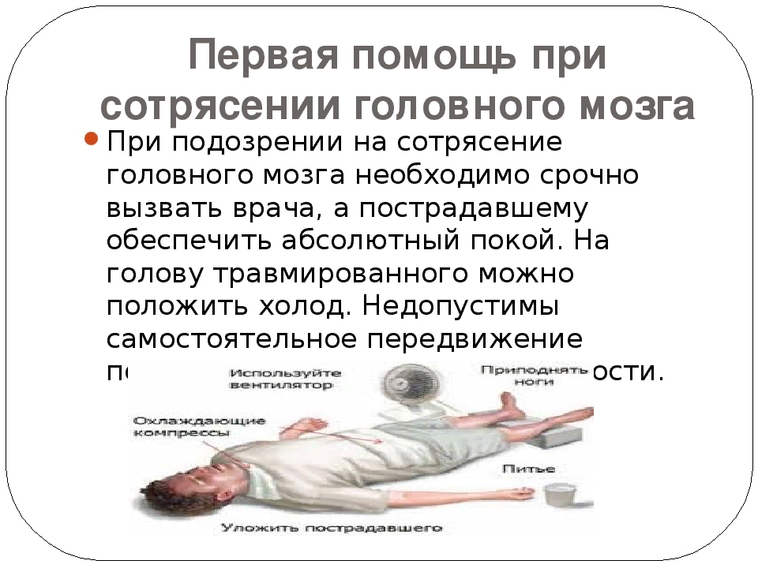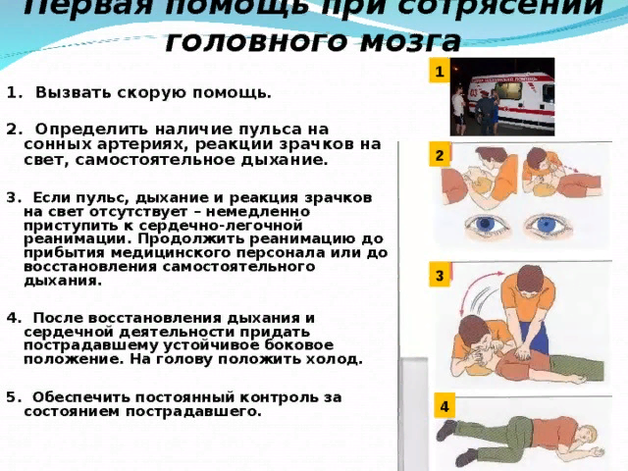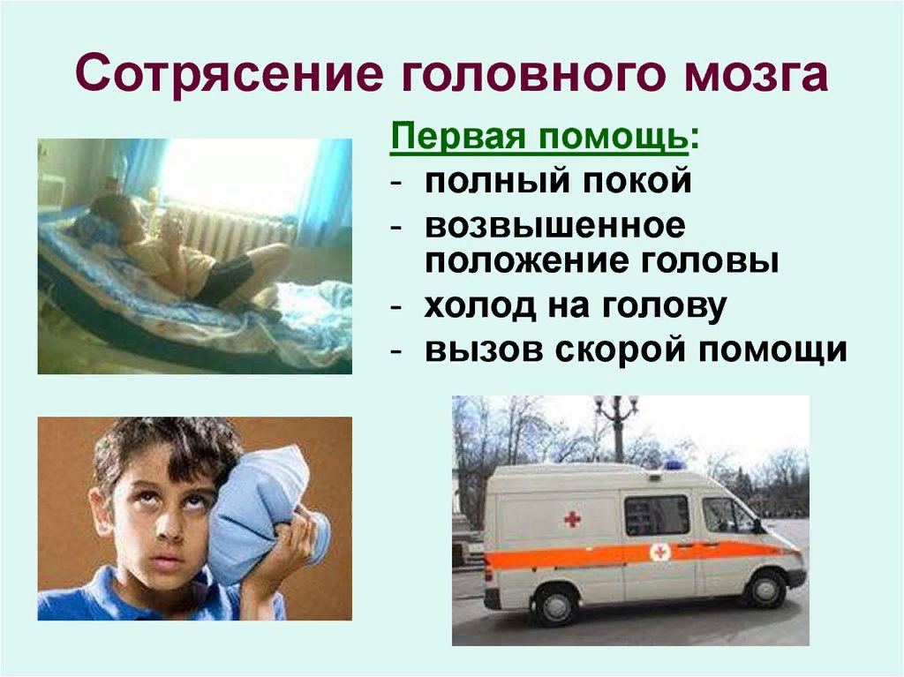

<https://cloud.mail.ru/public/27hY/4ju3LbpN3>

Вопросы и задания:

1. Первая помощь при сотрясении

2. Симптомы сотрясения

3. Первая помощь при ушибах.

Тема: «Федеральный Закон «Об основах охраны здоровья граждан Российской Федерации»

<https://cloud.mail.ru/public/UQs2/5Kxt2pJ64>

Тема: «Первая помощь при переломах костей. Первая помощь при электротравмах и повреждении молнией»

<https://cloud.mail.ru/public/b9c5/YLMBp32S8>

Вопросы и задания:

1. Какие ожоги бывают при входе электрического тока?

2. Чем характеризуется удар электрическим током?

3. Первая помощь при ударе молнией.

Тема: «Первая помощь при синдроме длительного сдавливания. Понятие травматического токсикоза, местные и общие его признаки, основные периоды его развития»

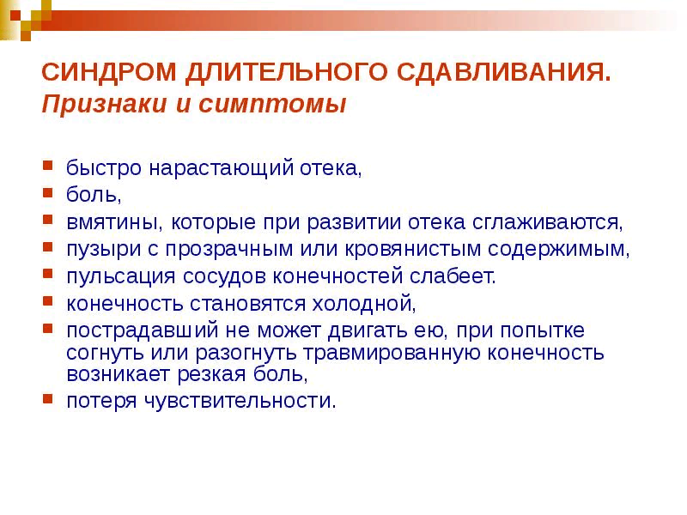

<https://cloud.mail.ru/public/5Bn2/5hjGLB5qv>

Вопросы и задания:

1. Что такое травматический токсикоз?

2. Признаки травматического токсикоза.

3. Первая помощь при синдроме сдавливания.